Verkeersbesluit voor het plaatsen van tijdelijke bebording en verkeerstekens en het tijdelijk afsluiten van wegen rondom het Park en de Parkstraat van 9 tot en met 15 juli wegens de Nuenen Kermis 2025 te Nuenen
Burgemeester en wethouders van de gemeente Nuenen,
Bevoegdheid
Op grond van artikel 18, lid 1 van de Wegenverkeerswet 1994 (hierna: Wvw 1994) is het dagelijks bestuur van de gemeente Nuenen bevoegd dit verkeersbesluit te nemen. Het college van burgemeester en wethouders heeft bij besluit van 31 augustus 2010 voor het nemen van verkeersbesluiten (tijdelijke en definitieve) op basis van de Wvw 1994 mandaat verleend aan de medewerker ontwikkeling II.
Vereiste van het besluit
Gelet op:
- artikel 15 lid 1 van de Wvw 1994, op grond waarvan de plaatsing of verwijdering van de in artikel 12 van het Besluit Administratieve Bepalingen inzake het Wegverkeer (hierna: BABW) opgenomen verkeerstekens, evenals voor onderborden voor zover daardoor een gebod of verbod ontstaat of wordt gewijzigd, krachtens een verkeersbesluit geschiedt;
- artikel 12 BABW, op grond het plaatsen of verwijderen van de in dit artikel genoemde verkeerstekens krachtens een verkeersbesluit geschiedt;
- artikel 24 BABW, op grond waarvan verkeersbesluiten worden genomen na overleg met de korpschef van politie of diens gemandateerde;
- artikel 34 BABW, op grond waarvan tijdelijke verkeersmaatregelen getroffen kunnen worden.
Overwegingen ten aanzien van het besluit
Overwegende dat:
- dat een vergunning wordt/is afgegeven voor het organiseren van Nuenen Kermis 2025 op het Park, gedeelte van de Berg en een gedeelte van de Vincent van Goghstraat te Nuenen (verder wegen rondom het Park);
- dat een verzoek is binnengekomen van Café René en Café Ons Dorp aan de Parkstraat te Nuenen voor het inrichten van een terras op bepaalde tijden van 9 juli tot en met 15 juli (circa tussen 18.00 uur en 03.00 uur) op de openbare weg, de Parkstraat, voor hun horecazaak tijdens Nuenen Kermis 2025;
- dat de wegen rondom het Park en de Parkstraat in beheer en onderhoud bij de gemeente Nuenen c.a. zijn;
- dat de wegen rondom het Park en de Parkstraat ontsluitingswegen binnen de bebouwde kom zijn;
- dat op de wegen rondom het Park en op de Parkstraat een maximale snelheid van 30 km/uur van kracht is;
- dat volgens artikel 1.3 van de ‘Beleidsregels bluswatervoorziening en bereikbaarheid gemeente Nuenen’ de bereikbaarheid van een evenemententerrein minimaal hetzelfde niveau moet hebben als de bereikbaarheid op perceel niveau en de bestaande bereikbaarheid van de aanwezige bebouwing en/of omgeving ten gevolge van dat evenement op een aanvaardbaar niveau moet blijven en dat indien het evenement tevens invloed heeft op de brandweerroutes, dit in goede samenspraak met de hulpdiensten moet gebeuren. Dat in verband hiermee
- overleg met de Veiligheidsregio heeft plaatsgevonden;
- dat het omwille van de veiligheid en de uit te voeren werkzaamheden niet wenselijk is dat voertuigen, ruiters en geleiders van rij- of trekdieren of vee tijdens de op- en afbouw en tijdens openingstijden van de kermis in de periode van 9 juli tot en met 15 juli 2025 gebruik maken van de wegen rondom het Park;
- dat het omwille van de veiligheid en de uit te voeren werkzaamheden niet wenselijk is dat voertuigen, ruiters en geleiders van rij- of trekdieren of vee tijdens openingstijden van het terras tijdens Nuenen Kermis 2025 in de periode van 9 juli tot en met 15 juli 2024 gebruik maken van het betreffende deel van de Parkstraat;
- dat tijdens de afsluiting van dit deel van de Parkstraat voor het overige deel verkeer in twee richtingen kan worden toegestaan, zodat de Parkstraat tijdens de afsluiting (tevens de openingstijden van het terras) bereikbaar blijft voor bestemmingsverkeer;
- dat ook hulpdiensten te alle tijde doorgang en toegang kan worden verleend;
- dat het bovenstaande kan worden aangegeven door het plaatsen van de daarvoor benodigde tijdelijke bebording volgens bijgevoegde bebordingsplannen en door tijdelijke opheffing van het eenrichtingsverkeer op de Parkstraat door afdekking van de betreffende bebording;
- dat een aantal van de tijdelijke maatregelen nadelige effecten kunnen hebben voor het omliggende wegennet, doordat bepaalde wegen extra verkeer te verwerken krijgen;
- dat verwacht wordt dat deze nadelige effecten niet onevenredig zullen zijn, omdat er alternatieve routes zijn;
- dat het treffen van een tijdelijke verkeersmaatregel een normale maatschappelijke ontwikkeling is, waarmee een ieder kan worden geconfronteerd en waarvan de nadelige gevolgen in beginsel voor rekening van betrokken behoren te blijven;
- dat op grond van het bepaalde in artikel 34 van het Besluit administratieve bepalingen inzake het wegverkeer (BABW) het bevoegd gezag onder bepaalde omstandigheden tijdelijke verkeerstekens kan plaatsen of tijdelijke maatregelen kan uitvoeren.
- dat indien de tijdelijke plaatsing of de tijdelijke maatregel van kortere duur is dan vier maanden, geen verkeersbesluit behoeft te worden genomen (artikel 37 BABW), maar wel mogelijk is;
Overleg
Overeenkomstig artikel 24 van het Besluit administratieve bepalingen inzake het wegverkeer de politie om een reactie is gevraagd.
Gelet op artikel 2 Wvw 1994 strekt de in dit besluit genoemde verkeersmaatregel tot:
- het verzekeren van de veiligheid op de weg;
- het beschermen van weggebruikers en passagiers;
- het waarborgen van de bruikbaarheid van de weg.

Besluiten
Op grond van vorenstaande overwegingen besluiten wij:
tot het tijdelijk afsluiten van de wegen rondom het Park (het Park, een gedeelte van de Berg en een gedeelte van de Vincent van Goghstraat) voor voertuigen, ruiters en geleiders van rij- of trekdieren of vee tijdens Nuenen Kermis 2025 inclusief op- en afbouw in de periode van 9 juli tot en met 15 juli 2025;
tot het tijdelijk afsluiten van de Parkstraat voor voertuigen, ruiters en geleiders van rij- of trekdieren of vee tijdens Nuenen Kermis 2025 in de periode van 9 tot en met 15 juli 2025, echter uitsluitend gedurende de openingstijden van het terras ter hoogte van de aansluiting van de Parkstraat op de Boordseweg;
tot het plaatsen van tijdelijke bebording en tijdelijke verkeerstekens op de wegen rondom het park, Parkstraat en de Boordseweg, zoals op bijgevoegde bebordingsplannen;
tot het instellen van verkeer in twee richtingen gedurende de openingstijden van het terras ter hoogte van de aansluiting van de Parkstraat op de Voirt;

Nuenen, 02-06-2025
namens burgemeester en wethouders van de gemeente Nuenen,
M. Houben
Coördinator Openbare Ruimte Binnen.

Bijlagen:
- bebordingsplan verkeersmaatregelen in verband met terrasvergunning Parkstraat Nuenen Kermis
- bebordingsplan verkeersmaatregen in verband met Nuenen Kermis
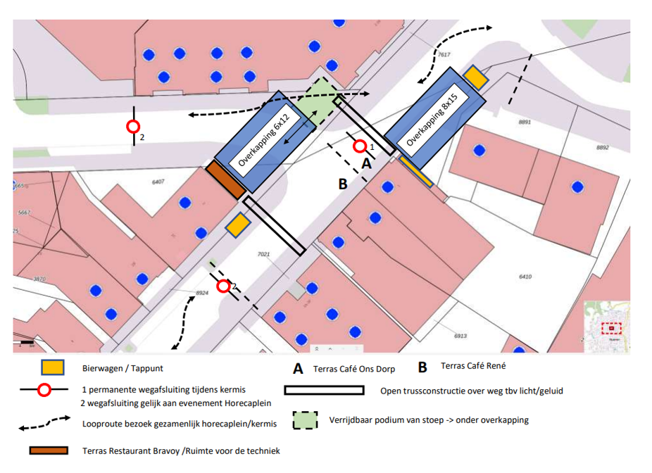
Bezwaar
Bent u het niet eens met dit besluit? Dan kunt u binnen zes weken na de dag van bekendmaking van dit besluit een bezwaar indienen. U doet dat in de vorm van een brief. Deze brief stuurt u naar het college van burgemeester en wethouders, Postbus 10.000, 5670 GA Nuenen.
In het bezwaarschrift moeten de volgende gegevens staan:
- uw naam
- uw adres
- de datum van verzending
- uw handtekening
- een omschrijving van het besluit waartegen u bezwaar maakt
- een uitleg waarom u bezwaar maakt.
- Voor de behandeling van het bezwaarschrift hoeft u niet te betalen.
Digitaal indienen bezwaarschrift
U kunt het bezwaarschrift ook digitaal indienen bij het college van burgemeester en wethouders. U kunt dat doen via de website www.nuenen.nl door gebruik te maken van het formulier “Digitale brief met DigiD”. U zoekt op de website in het Digitaal Loket in “alle producten en diensten” onder de letter B naar “bezwaar en beroep”. Op die pagina kunt u onder de knop “voorwaarden” worden doorgeleid naar het bedoelde formulier voor het digitaal indienen van uw bezwaarschrift. Daarvoor moet u wel beschikken over een elektronische handtekening (DigiD).
Wat u kunt doen in spoedeisende gevallen
Als u bezwaar maakt, blijft het besluit geldig. Kunt u aantonen dat het besluit grote gevolgen voor u heeft? Dan kunt u in spoedeisende gevallen de voorzieningenrechter vragen maatregelen te treffen. De voorzieningenrechter kan dan beslissen dat het besluit nog niet mag ingaan. Dit kan alleen als u ook bezwaar heeft gemaakt. Het aanvragen van een voorlopige voorziening is niet gratis. U betaalt hiervoor griffierecht.
Wilt u een voorlopige voorziening aanvragen? Stuurt u dan een brief naar de Voorzieningenrechter van de rechtbank Oost-Brabant, Postbus 90125, 5200 MA ’s-Hertogenbosch.
Het telefoonnummer van de rechtbank is 073 - 6202020.
Digitaal indienen verzoekschrift voorlopige voorziening
U kunt het verzoekschrift ook digitaal indienen bij genoemde rechtbank via http://loket.rechtspraak.nl/bestuursrecht . Daarvoor moet u wel beschikken over een elektronische handtekening (DigiD). Kijk op de genoemde site voor de precieze voorwaarden.
U kunt ook contact opnemen met de rechtbank Oost-Brabant in ’s-Hertogenbosch via het bovengenoemde telefoonnummer.

